На Нижнем Кузьминском пруду спасли двух тонувших человек
06.07.2020
Совершая пеший обход зоны ответственности, спасатели ПСС "Кузьминки" Виталий Величков и Евгений Гапонов заметили, что в соседнем Нижнем Кузьминском пруду в 15 метрах от берега тонут мужчина и женщина. Спасатели бросились на помощь, вплавь добрались до утопающих и вытащили их на берег. Пострадавших доставили на спасательную станцию, оказали первую помощь. Со слов спасённых, отдыхая в парке, женщина решила искупаться, зашла в воду, но не рассчитала своих сил и стала тонуть. Услышав крики о помощи, на выручку поплыл знакомый женщины, но также переоценил свои возможности. В итоге обоих уже спасали профессиональные спасатели. После осмотра врачами, едва не утонувшие москвичи от госпитализации отказалась и были переданы сотрудникам полиции для проведения профилактических мероприятий.
Причина происшествия - купание в запрещённом месте и переоценка собственных сил.
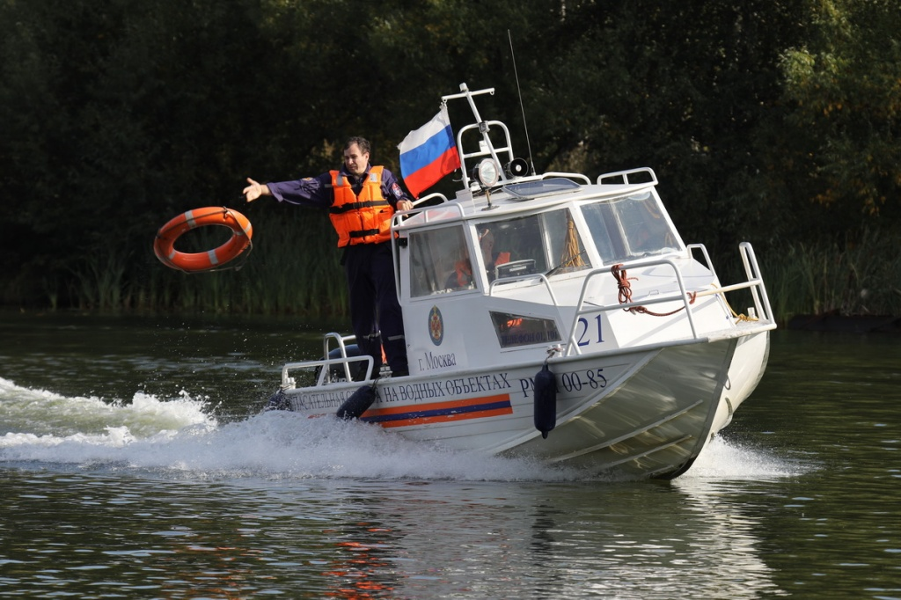

Адрес страницы: http://mgpss.mos.ru/presscenter/news/detail/9007352.html
ГКУ «Московская городская поисково-спасательная служба на водных объектах»

